**ASSUNTO :. INDICO A REALIZAÇÃO DE MANUTENÇÃO NO BUEIRO LOCALIZADO NA RUA SÃO PEDRO, NA VILA BIANCHI.**

**DESPACHO:.**

**SALA DAS SESSÕES ____/____/_____**

**PRESIDENTE DA MESA**

**INDICAÇÃO Nº , DE 2021**

**SENHOR PRESIDENTE,**

**SENHORES VEREADORES,**

INDICO ao Exmo. Senhor Prefeito Municipal, para que o departamento competente, que seja realizado manutenção no bueiro localizado na Rua São Pedro, na Vila Bianchi.

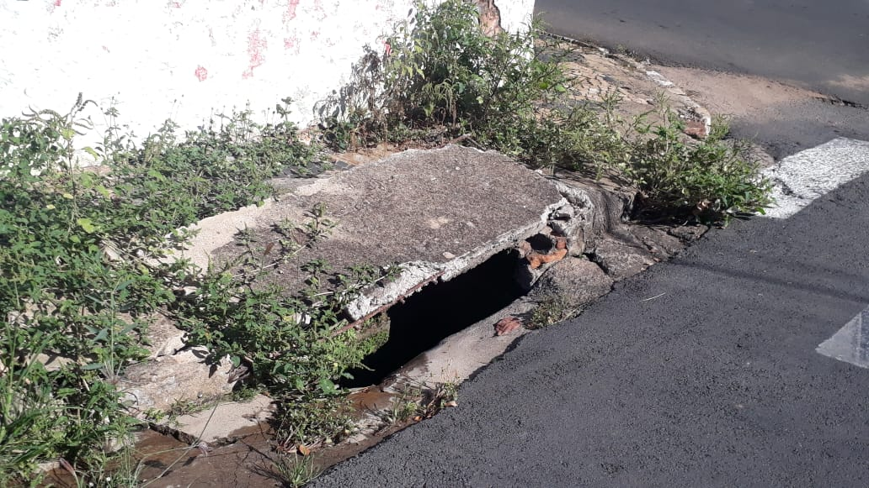

SALA DAS SESSÕES “VEREADOR SANTO RÓTOLLI”, aos 02 de junho de 2021.

**VEREADOR LUIS ROBERTO TAVARES**